软件工程（实践）实践报告
专业名称：计算机科学与技术（本科）
科目名称：软件工程（实践）（科目代码：02334）
实践题目：学生成绩管理系统
考生姓名：胡德悦 准考证号：010118202525
提交日期：2026-04-23 命题教师：石雷

一、实践任务概述

1.1 实践题目说明
在本次实践中，我的主要任务是开发一个基于Web的学生成绩管理系统，根据用户权限的不同，实现不同的操作功能，具体包括：
- 学生用户：登录系统后，能够查看和修改自己的基本信息，比如姓名、密码等，同时可以查询自己所有课程的成绩；
- 管理员用户：拥有系统的全部操作权限，主要负责学生信息的维护（包括添加、删除、修改、查询）、课程信息的维护（包括添加、删除、修改），以及学生成绩的录入和管理工作。

1.2 实践环境
1. 硬件环境：Intel Core i7 处理器，32GB 内存，512GB SSD；
2. 软件环境：
- 操作系统：Linux
- 开发工具：VS Code
- 数据库：H2 In-memory Database
- 建模工具：StarUML
- 编程语言与框架：Java 17, Spring Boot 3.2.0, Spring Data JPA, Thymeleaf

二、需求分析

2.1 功能需求

2.1.1 学生用户功能
- 个人信息维护：学生登录系统后，可以查看自己的个人资料，并且能够修改自己的姓名和登录密码。
- 成绩查询：学生登录后进入个人主页，系统会自动显示该学生所选修的所有课程，以及每门课程对应的成绩。

2.1.2 管理员用户功能
- 学生信息管理：管理员可以添加新的学生记录，新学生的默认密码为123456，同时可以修改和删除已有的学生记录。
- 课程信息管理：管理员可以添加新的课程，添加时需要输入课程代码和课程名称，也可以删除不需要的课程。
- 成绩信息管理：管理员可以进入某个特定学生的成绩页面，为该学生录入新的课程成绩，也可以修改或删除已有的成绩记录。

2.2 UML用例图
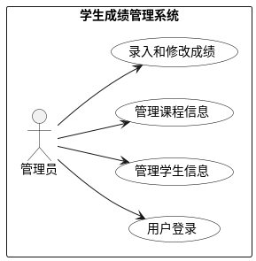 | 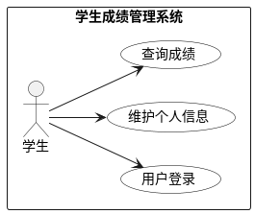

三、概要设计

3.1 系统总体架构设计
本系统采用三层架构设计，如下图所示：
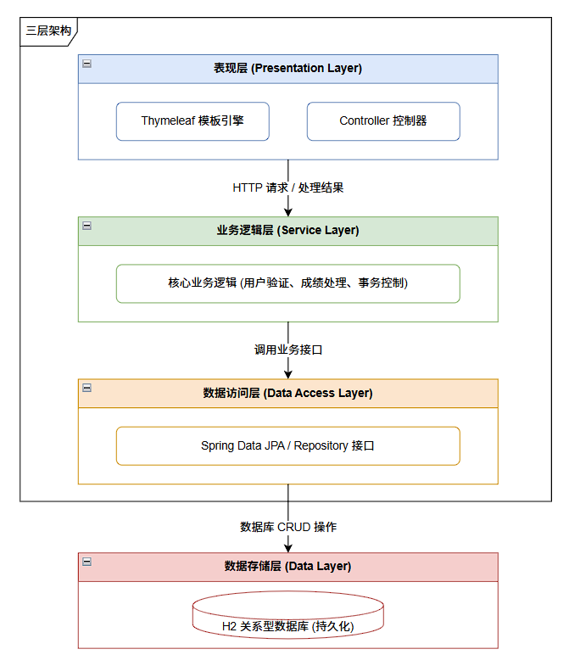

3.2 模块划分
根据需求将系统划分为以下4个核心功能模块：
- 认证授权模块：主要负责处理用户的登录、注销操作，以及基于Session的访问权限控制，确保只有授权用户才能访问相应的功能。
- 学生管理模块：专门为管理员设计，用于维护学生的档案信息，包括学生信息的添加、修改、删除和查询。
- 课程管理模块：由管理员负责操作，主要用于维护系统中的课程库，为成绩录入提供课程选择。
- 成绩管理模块：是系统的核心业务模块，主要处理学生、课程和成绩之间的关联关系，实现成绩的录入、修改和删除。

3.3 数据库ER图
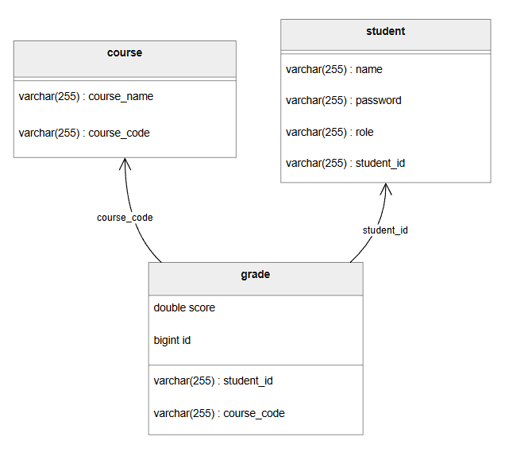

四、详细设计

4.1 核心模块详细设计

4.1.1 登录与权限控制设计
- 实现思路：通过LoginController接收用户的登录请求，调用GradeService中的login方法进行账号密码验证。验证通过后，将用户的相关信息存入HttpSession中，方便后续权限判断。
- 拦截器：通过AuthInterceptor拦截器，对所有以“/student/**”开头的请求进行预处理，如果Session中没有用户信息，说明用户未登录，自动重定向到登录页面。

4.1.2 成绩管理业务流设计
- 功能：管理员在student_view.html页面中，选择特定学生和对应的课程，输入该学生该课程的成绩，完成成绩录入操作。
- 事务处理：在addGrade方法上添加@Transactional注解，确保在录入成绩时，先检查该学生和课程是否存在，检查通过后再插入成绩记录，整个过程要么全部成功，要么全部失败，保证数据的一致性。

4.2 UML详细建模
- 核心类图
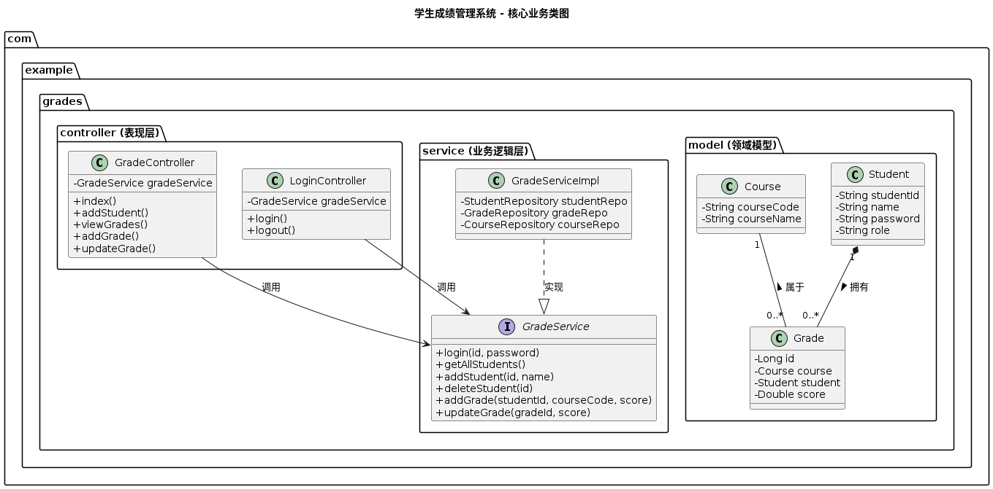
- 登录流程时序图
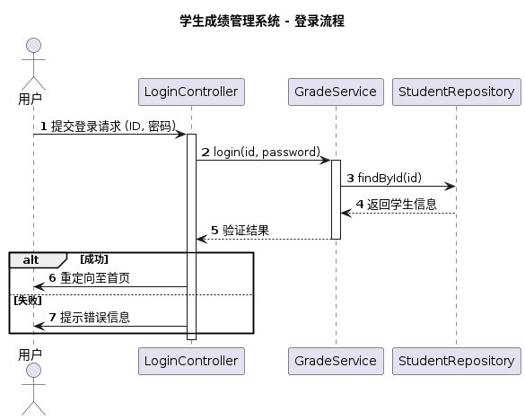

4.3 异常处理设计
- 空结果处理：在查询数据库时，使用Optional类处理查询结果，避免出现空指针异常，确保系统稳定运行。
- 权限拦截：如果未登录的用户直接访问受保护的URL，拦截器会自动将其重定向到登录页面，防止非法访问。
- 数据一致性：采用级联删除的设计，当管理员删除某个学生时，系统会自动删除该学生名下的所有成绩记录，避免出现数据残留，保证数据一致性。

五、编码实现与测试

5.1 编码实现概述
- 技术栈：本次实践采用Java 17作为编程语言，结合Spring Boot框架进行系统开发。
- 关键技术：
- 使用Lombok工具中的@Data注解，简化实体类（POJO）的代码编写，无需手动编写getter、setter方法。
- 通过Spring Data JPA技术，实现数据库的各种操作，无需手动编写SQL语句，提高开发效率。
- 使用Thymeleaf模板引擎实现前后端半分离开发，通过th:each标签循环渲染表格数据，展示学生信息和成绩信息。
- 初始化：在系统启动时，通过@PostConstruct注解自动创建一个默认的管理员账号，方便管理员首次登录系统进行操作。

5.2 系统测试
本次实践对系统进行了必要的功能测试，使用Edge浏览器。主要测试了登录、学生管理、成绩录入和权限控制等关键功能，所有测试都顺利通过，系统运行稳定。

六、实践总结与体会
通过本次实践，我完整完成了软件工程全流程开发，用Spring Boot框架搭建了学生成绩管理系统，掌握了JPA和Thymeleaf的基本使用，将理论用到了实际中。我也明白，软件工程不只是写代码，前期的分析和设计很重要，UML建模和分层架构设计让开发更顺利。今后我会继续学习，提升自己的开发能力。

